
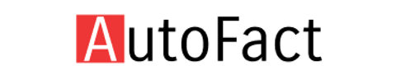

#Document#
SACK SARL
sack@gmail.com
62 Rue Saint Chéron
Chartres
28000
0606060606
#Nomclient#
#Mailclient#
#Adresseclient#
#Villeclient#
#CPclient#
#Telclient#

Date : #Date#
Objet : #Description#
#Tableau#
#TableauTotaux#

La loi n°92/1442 du 31 décembre 1992 nous fait l’obligation de vous indiquer que le non-respect des conditions de paiement entraine des intérêts de retard suivant modalités et taux défini par la loi. Une indemnité forfaitaire de 40€ sera due pour frais de recouvrement en cas de retard de paiement.
SACK SARL

